

Slovensko gospodarsko in raziskovalno združenje, Bruselj

Občasna informacija članom 150 - 2016
24. oktober 2016
Partnerji v projektu SMARTPIF so razvili orodja za izdelavo terapevtskih vložkov za čevlje
Kateri vložki za čevlje in iz katerih materialov so najbolj primerni za posamezne noge, je izhodiščno vprašanje evropske pobude, v okviru katere so bila razvita računalniška orodja kot pomoč pri izdelavi terapevtskih vložkov. Izvajalci projekta SMARTPIF ((Smart tools for the Prescription of orthopaedic Insoles and Footwear) so razvili orodja na podlagi skeniranja nog in pritiska na podplat čevlja med hojo. Na podlagi te informacije so izbrali čevelj in vložke iz kataloga ali med prej narejenimi modeli.
Partnerji v projektu so tudi rešili problem, ko je treba izbrati model čevlja, ki še ni proizveden ali ga ni na voljo. Razvili so računalniški program, ki ljudem omogoča, da čevelj preskusijo virtualno. Raziskovalci so razvili pameten sistem naročanja (SPS), ki je programsko orodje kot pripomoček pri naročanju terapevtskih vložkov za čevlje.
Sistem SPS združuje dve različici naprave za 4D skeniranje, ki skenira nogo med hojo. Hkrati vključuje 3D pogled pritiska noge na podplat in predvidi ključna mesta pritiska na podplat. Nov sistem sporoča tudi podatke, na podlagi katerih je mogoče izboljšati obravnavo bolnikov.
Slika 1: Fotografija skanerja 4D:
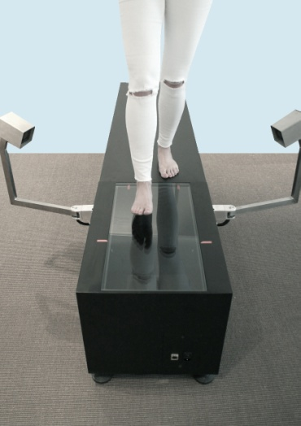
Vir: Spletna stran projekta SMARTPIF
Koristne informacije:
- Spletna stran projekta SMARTPIF:
- http://www.smartpif.eu/
Pripravila:
Darja Kocbek

